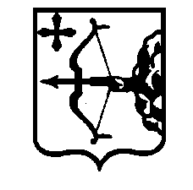

**ПРАВИТЕЛЬСТВО КИРОВСКОЙ ОБЛАСТИ**

**ПОСТАНОВЛЕНИЕ**

|  |  |  |  |
| --- | --- | --- | --- |
| 23.09.2022 |  | № | 539-П |

г. Киров

**О внесении изменения в постановление Правительства**

**Кировской области от 14.10.2021 № 541-П**

Правительство Кировской области ПОСТАНОВЛЯЕТ:

1. Внести изменение в Порядок расходования средств областного бюджета, направляемых на возмещение ущерба, понесенного гражданами и юридическими лицами в результате изъятия животных и (или) продуктов животноводства при ликвидации очагов особо опасных болезней животных на территории Кировской области, утвержденный постановлением Правительства Кировской области от 14.10.2021 № 541-П «О мерах по реализации постановления Правительства Российской Федерации   
от 26.05.2006 № 310 «Об утверждении Правил изъятия животных и (или) продуктов животноводства при ликвидации очагов особо опасных болезней животных», заменив в пункте 3 слова «от 31.07.2014 № 273/526   
«О Порядке использования бюджетных ассигнований резервного фонда Правительства Кировской области» словами «от 09.08.2022 № 427-П   
«О резервном фонде Правительства Кировской области».

2. Настоящее постановление вступает в силу через десять дней после его официального опубликования и распространяется на правоотношения, возникшие с 01.07.2022.

|  |  |
| --- | --- |
| Председатель Правительства  Кировской области А.А. Чурин |  |